检验标准

文件编号: 版 本: V1.0
制 定: 审 核:
批 准: 发行日期:

变更说明表
序号 | 变更日期 | 变更理由 | 改变内容 | 版本 | 编制/修改 | 批准

1. 目的
制定本公司的检验标准和试验方法，确保本公司所有采购的手机TP能满足研发设计、生产装配以及用户的使用要求。
2. 适用范围
本规程适用于本公司所有手机TP的检验。
注：若新产品不断出现或本标准中的项目涉及不到，应根据公司要求在本标准中加入未涉及到的项目或修正本标准。
3. 缺陷类别定义
A类严重缺陷（Critical Defect）：产品存在对使用者的人身及财产安全构成威胁的缺陷。
B类重缺陷（Major Defect）：产品存在下列缺陷，为主要缺陷。
- 功能缺陷影响正常使用；
- 性能参数超出规格标准；
- 导致客户拒绝购买的严重外观缺陷；
- 包装存在可能危及产品形象的缺陷。
C类次要缺陷（Minor Defect）：不影响产品使用，最终客户有可能愿意让步接受的缺陷。
4. 检验条件及环境
- 在自然光或60W-100W（照度达600～800Lux）冷白荧光灯照明条件下检验；
- 观察距离:300－350mm ；
- 观察角度:水平方位45°±15°；
- 检验时按正常要求的距离和角度扫描整个被检测面:10S±5S；
- 检验人员裸视或矫正视力1.0以上，不能有色盲、色弱者。
5. 抽样标准
抽样检验依GB2828-2003标准，取一般检验水平Ⅱ；
AQL：A类缺陷为0
B类缺陷为0.4
C类缺陷为1.0
特殊项目（尺寸、可靠性）抽样方案为：S-1或具体规定数量，Ac = 0，Re = 1。
6. 包装要求

6.1 包装检验
序号 | 缺陷名称 | 描述
1 | 无标识 | 内包装袋或外包装箱未贴标签纸或现品票。
2 | 标识错误 | 标识的产品名称、编码、数量等与内装产品不符，或标识内容不全。
3 | 产品混装 | 不同产品或不同模号的产品混装在一起。
4 | 包装材料不符 | 胶袋外箱、珍珠棉、纸箱、吸塑盘的规格尺寸不合要求，或未按规范包装。
5 | 包装材料破损 | 包装材料破损，难以对货物起到保护作用。
7．外观检验
7.1 外观点线要求
项目 | 形状 | 区域 | 宽度（mm) | 长度(mm) | 缺陷距离(mm) | 允收数
 |  |  |  |  |  | 透明区域 | 油墨区
TP | 点，块 | TP面 | ≤0.1 | / | ≥20 | 忽略不计
TP | 点，块 | TP面 | ≤0.20 | / | ≥20 | 1 | 2
TP | 线条，曲线 | TP面 | ≤0.01 | ≤1.0 | ≥20 | 忽略不计
TP | 线条，曲线 | TP面 | 0.01＜ W ≤0.03 | ≤1.0 | ≥20 | 1 | 2
TP | 线条，曲线 | TP面 | 0.01＜ W ≤0.03 | ≤2.0 | ≥20 | 0 | 1
7.2 外观要求
序号 | 检验项目 | 标准要求 | 缺陷类别 |  | 示例图
序号 | 检验项目 | 标准要求 | B类 | C类 | 示例图
1 | 型号标识 | 核对型号版本主要标识与样品、规格一致 | ● |  | \
2 | FPC | 不能皱折,线路完好 |  | ● | \
3 | 裂痕 | 不允许 | ●
4 | 毛刺 | 可视区内毛刺批锋长度或直径≤0.2mm。 |  | ● | \
5 | 颜色 | 与客户确认样品颜色接近，以极限限度样品为准。 |  | ● | \
6 | 丝印 | LOGO长度≤10mm，允许倾斜角度≤3°；10mm＜LOGO长度≤20mm，允许倾斜角度≤1.5°, 图文漏印、错误、重印、断线：不允许, 图文锯齿：宽度≤0.10mm。字体和图案色差、色薄: 差别不明显OK,差别明显送限度  样板。 |  | ● | 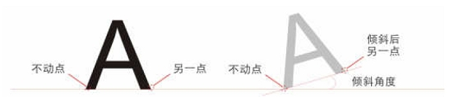
7 | 点,划伤,汽泡 | 参照外观要求7.1 |  | ● | 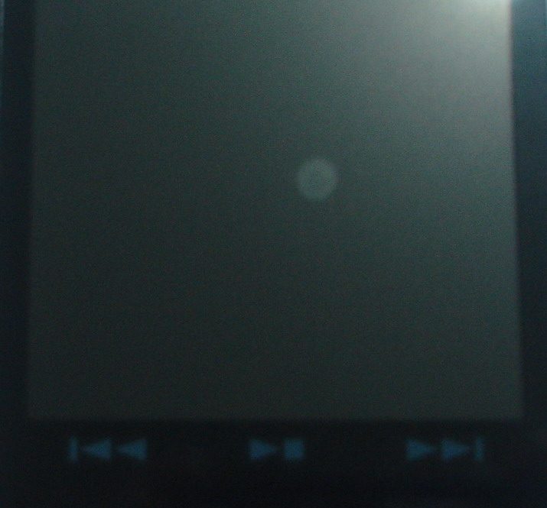
8 | 偏位 | PET与PC板的贴偏，最大允许尺寸≤0.2mm |  | ● | \
9 | 锯齿 | TP屏边缘有锯齿状,锯齿应小于0.2 mm |  | ● | 
10 | 牛顿环 | 规律性/非规律性/水渍状的牛顿环.只允许有Ｓ牛顿环 ＜ 1/6ＳTP且点亮后,不影响文字及直线失真 |  | ● | 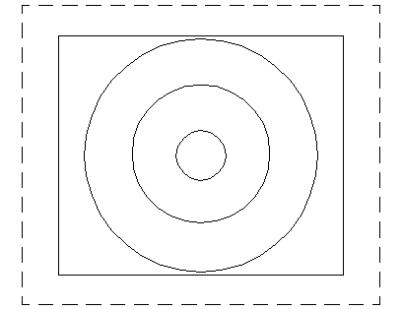  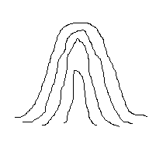
11 | 脏污 | 明显不允许（不限于水迹，酒精迹，胶迹等） |  | ● | \
12 | 玻璃边缺陷 | 1)边破损碎  2)角屏破碎 |  | ● | 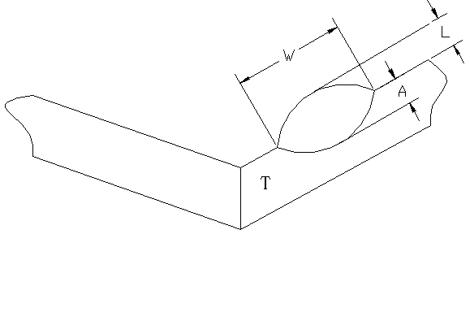  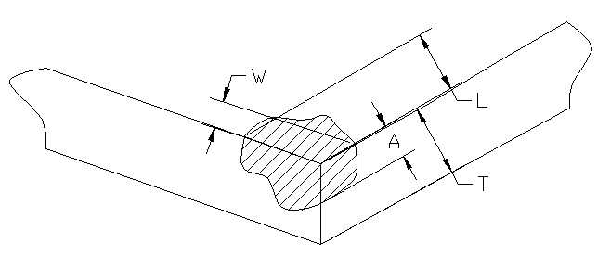
  L(mm) | W（mm） | A（mm）
  L＜2.0 mm | W＜3.0 mm | A<T
  L(mm) | W（mm） | A（mm）
  L＜2.0mm | W＜2.0mm | A<T
13 | 变形 | 拱起要小于0.15 |  |  | 

8.尺寸
序号 | 测量项目 | 测量方法 | 接受标准 | 测量工具 | 抽样数量
1 | 尺寸超差 | 用卡尺或投影仪测量产品的关键、重要尺寸及装配尺寸，核对排插接口。 | 尺寸在工程设计规格内 | 卡尺或投影仪 | 5pcs/lot
2 | 平整度 | 把TP放置于大理石上进行平整度测试 | 要求变形度≤0.15 mm | 大理石/塞规 | 5pcs/lot

9．性能检验
序号 | 检验项目 | 标准要求 | 缺陷类别 |  | 检验工具
序号 | 检验项目 | 标准要求 | B类 | C类 | 检验工具
1 | 绝缘阻抗 | X，Y两极的绝缘阻抗必须大于20M欧（DC25V） | ● |  | 万用表
2 | 菲林片拱 | 书写力度≤130g | ● |  | 测试夹具
3 | FPC拉力 | FPC与触膜屏拉力必须在拉力极限值下维持8秒与8秒以上 | ● |  | 测试夹具
4 | X、Y电极电阻值 | 100～1000欧姆 | ● |  | 万用表

10.可靠性试验
序号 |  | 检验项目 |  | 测量方法 | 接受标准 |  | 检验工具 |  |  | 抽样数量
1 |  | 高温存储 |  | 装样整机，开机状态，温度70±2°C，试验时间48小时，测试持续时间到，立即检测功能。 | 外观无异常，无腐蚀并满足电气性能要求 |  | 恒温恒湿箱 |  |  | 5pcs/20K
2 |  | 低温存储 |  | 放装样整机，开机状态，温度-30±3°C，试验时间48 小时。试验后立即检查功能及显示。 | 外观无异常，无腐蚀并满足电气性能要求 |  | 恒温恒湿箱 |  |  | 5pcs/20K
3 |  | 恒定湿热 |  | 装样整机，开机状态（滑盖或翻盖样机需一半合盖，一半开盖），箱内温度为40±2℃，相对湿度为93%±2的恒温恒湿箱中48个小时，然后在正常气候条件下恢复2小时。 | 外观无异常，无腐蚀并满足电气性能要求 |  | 恒温恒湿箱 |  |  | 5pcs/20K
4 |  | 温度冲击 |  | 装样整机，关机状态，低温贮存温度-30℃和高温贮存温度70℃各放置30min，中间转换时间不超过5min。循环27次。循环期满后回温2H 后检测功能、外观、结构性能。 | 外观无异常，无腐蚀并满足电气性能要求 |  | 冷热冲击箱 |  |  | 5pcs/20K
5 |  | 湿热循环 |  | 装样整机，开机状态（滑盖或翻盖样机需一半合盖，一半开盖），从室温以不大于1°C/MIN 速度变到4 0°C，RH:93±3%，保持1H；再以不大于1°C/MIN速度变到-10°C，保持1H；循环13 次。循环期满，回温2H 后检测功能、外观、机械性能。 | 显示正常，无白屏、闪屏、条纹、白点等现象。触摸屏功能正常，无偏移、飞笔、无效等现象。 |  | 湿热循环箱 |  |  | 5pcs/20K
6 |  | 盐雾试验 |  | 在35℃±2℃的密闭环境中，湿度>85％，PH值在6.5-7.2范围内，用5％±1％的Nacl溶液连续24h盐水喷雾后,在常温下搁置24H，无锈蚀变色、功能正常 | 无锈蚀变色、功能正常 |  | 盐雾箱 |  |  | 5pcs/20K
静电抗扰度试验
6 | ESD |  | ±8KV,±10KV、±12KV空气放电，±6KV、±8KV接触放电。 |  |  | 样机出现功能暂时性（失效时间大于3秒）或永久性失效（故障不恢复）判为不合格。出现3秒内可自行恢复之故障判为合格。 |  |  | / |  | 5pcs/20K
机械寿命试验
7 | 自由跌落 |  | 显示屏可见面积不小于机壳正面表面积40%或25平方厘米的MS跌落高度为75cm，小于此标准屏跌1.1m，跌落表面：水泥地面，共2轮，每轮对手机的六个面四个角依次进行自由跌落（左下角→右下角→右上角→左上角→底部→右侧→顶部→左侧→反面→正面）。 |  |  | 无破裂，功能正常 |  | 跌落机 |  |  |  | 5pcs/20K
8 | 触摸屏点击 |  | 将手机固定在点击测试仪器上，用固定在尖端的随机手写笔，加载250g 的力，对触摸屏点击25 万次，每5 万次对屏幕进行检查并清洁；手机处于待机状态；测试完毕后，触摸屏表面无损伤，功能正常。点击速率：约1 次/秒。 |  |  | 触摸屏功能正常，无偏移、飞笔、无效等现象。外观无损伤。 |  | 点击测试仪 |  |  |  | 5pcs/20K
9 | 触摸屏划线 |  | 将手机固定在划线测试仪器上，用手机自带的手写笔沿触摸屏的对角线进行划线测试，划线压力为150g 力，测试次数10万次（反复来回为1 次），每1 万次对触摸屏功能、结构和外观进行检测，并对触摸屏进行清洁。（划线速度：约30mm/秒）。划线测试距离不小于屏幕对角线距离的2/3。 |  |  | 触摸屏功能正常，无偏移、飞笔、无效等现象。外观无损伤。 |  | 划线测试仪 |  |  |  | 5pcs/20K
10 | 按压试验 |  | 手机装上电池在关机状态下平放于木板上，然后用压力计垂直的在LCD镜片的中心位置施加压力，要求在≤3S内压力由0KG迅速增加到10KG并在10KG的压力点处保持2S。 |  |  | 镜片及LCD外观及结构良好，开机LCD显示正常 |  | 压力计 |  |  |  | 5pcs/20K
11 | 触摸屏硬度 |  | 用2H铅笔划产品表面，在45°的角度，以750g的力度在被测表面划两笔。 |  |  | 用橡皮擦拭后应无明显划痕。 |  | 硬度测试仪/铅笔 |  |  |  | 5pcs/20K
12 | 小球冲击 |  | 50克钢球30cm跌十次，中心和四角各跌两次 |  |  | 表面无裂痕 |  | 小球冲击仪 |  |  |  | 5pcs/20K
备注：LCM需装样整机进行，且ESD防护与当时产线下机状态一致。

注：抽样5pcs/20K，表示每次20K数量总共抽取5pcs进行相关试验。
11. 参考文件

